**滨州学院专业类网络招聘会企业报名流程**

电脑端点击下面链接进入专场页面：

|  |  |
| --- | --- |
| **学校总链接** | <https://www.dazhonghr.com/jobfair/bzu> |
| **二级学院** | **链接** |
| 师范教育类专场 | <https://www.dazhonghr.com/jobfair/part/231> |
| 电气机电类专场 | <https://www.dazhonghr.com/jobfair/part/232> |
| 交通运输管理类专场 | <https://www.dazhonghr.com/jobfair/part/233> |
| 化工与安全学院专场 | <https://www.dazhonghr.com/jobfair/part/234> |
| 建筑工程学院专场 | <https://www.dazhonghr.com/jobfair/part/235> |
| 经济管理学院专场 | <https://www.dazhonghr.com/jobfair/part/236> |
| 人文学院专场 | <https://www.dazhonghr.com/jobfair/part/237> |
| 生物与环境工程学院专场 | <https://www.dazhonghr.com/jobfair/part/238> |
| 外国语学院专场 | <https://www.dazhonghr.com/jobfair/part/239> |
| 信息工程学院专场 | <https://www.dazhonghr.com/jobfair/part/240> |
| 艺术学院专场 | <https://www.dazhonghr.com/jobfair/part/241> |
| 航空工程学院专场 | <https://www.dazhonghr.com/jobfair/part/242> |

**用人单位根据岗位需求进入相关专场，点击【企业报名】按钮登陆账号报名即可，新用户需要先注册发布招聘信息，完成后再进行报名。**

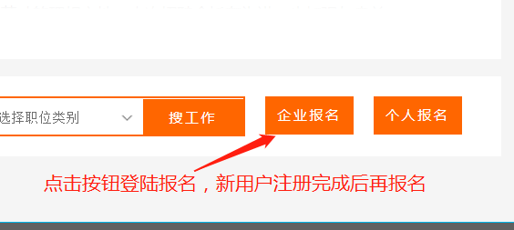

**报名成功后微信扫描下方二维码关注公众号后进入，点击【我要招聘】按钮，进入【企业中心】绑定用户名和密码，就可以更方便的在手机端随时接收毕业生的简历和在线沟通了，电脑端的功能操作都可以在手机公众号里实现。**



**大众人才网祝用人单位招到满意的人才！**

**平台咨询电话：李经理 13698619956同微信**